この手順はあくまでも参考例であり、現場の実情にあった内容にしましょう。法令で定める必要のある事項以外も含まれています。

**熱中症のおそれのある者に対する手順（例）**

**熱中症が疑われる症状例**

**いつもと違ったら、熱中症の可能性あり。**

【他覚症状】

ふらつき、生あくび、失神、大量の発汗、痙攣　等

【自覚症状】

めまい、筋肉痛・筋肉の硬直（こむら返り）、頭痛、不快感、吐き気、倦怠感、高体温　等

**熱中症のおそれのある者を発見**

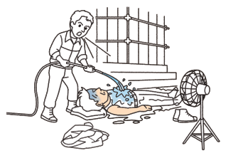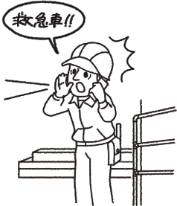

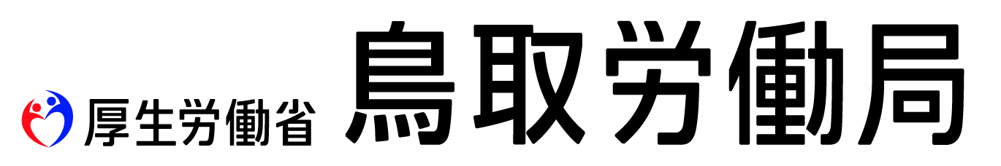

（R7.8）

**作業離脱　　　　身体冷却**

③　その他

・　緊急連絡先のわかる用紙を手渡す。

・　翌日の勤務について熱中症のおそれのある者と熱中症予防管理者が話し合う。

・　帰宅後も症状によっては経過観察を行う。

**作業離脱の対応**

**身体冷却の対応**

異常等あり

異常等なし

**119番**

**「意識の有無」だけで**

**判断するのではなく、**

①返事がおかしい

②ぼーっとしている

など、普段と様子がおかしい場合も異常等ありとして取り扱うことが適当。

**直ちに作業を中止すること。**

**✔**

**✔**

**周囲が安全かどうか確認し、熱中症のおそれのある者を安全な位置まで移動させること。**

**✔**

**✔**

**✔**

**✔**

**首、脇の下、太ももの付け根を事務所１階の冷蔵庫内の氷、保冷剤を使用し冷やすこと。**

**アイスバス（氷風呂）に身体を入れること。**

**作業着を脱がせて事務所近くにあるホースで水をかけること。**

**クーラーのある涼しい休憩所に避難させること。**

②　熱中症のおそれのある者の親族・関係者に

送迎を依頼する。

①　同僚・関係者が送迎して帰宅させる。

**熱中症のおそれのある者の帰宅時の対応**

**帰宅時はできる限り、１人で帰らせないようにする。**

最寄りの医療機関　　○○病院

　住所：○○市○○町○－○　電話：000-0000-0000

開院時間：平日　午前９時 ～ 午後７時

土曜　午前９時 ～ 午前12時

【担当者】　熱中症予防管理者　厚生　太郎

（電話：000-0000-0000）

**救急隊要請**

回復しない

症状悪化

**医療機関への搬送**

**医療機関までの搬送の間や経過観察中は、一人にしない。**

**（単独作業の場合は常に連絡できる状態を維持する）**

**判断に迷う場合は、**

**#7119（救急安心センター）**

できない

判断に迷う場合は、安易な判断は避け、＃7119等を活用するなど専門機関や医療機関に相談し専門家の指示を仰ぐこと。

回復後

**・　事務所１階の冷蔵庫内の清涼飲料水、経口補水液を与える。**

**意識の異常等**

**自力での水分補給**

**帰　宅**

**経過観察時の対応**

**✔**

**緊急連絡網**

**熱中症のおそれのある者を発見したときは、以下の担当者へ報告してください。**

支店長　安全　一郎

（電話：000-0000-0000）

【代理】　総務部長　労働　花子

（電話：000-0000-0000）

できる

**✔**

**回復しても、その日は作業を行わせない。**

**総務部の担当者の目の届く範囲で横になり、安静にする。**

**経過観察**